**IL PIEDE E LA**

**PSICOSOMATICA**

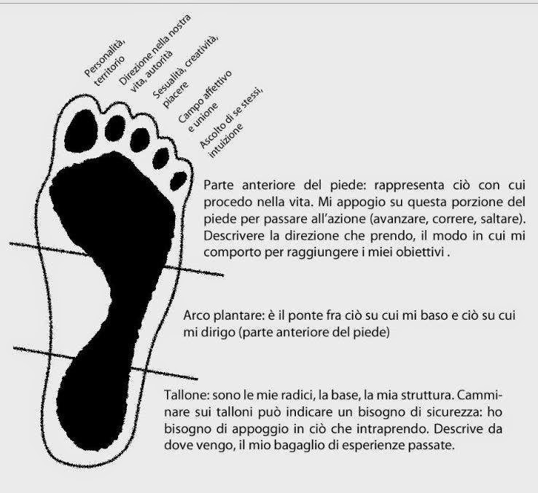

**Cosa rappresentano i piedi nella simbologia del corpo**

I piedi rappresentano il nostro avanzare nella vita. I piedi ci sostengono, sono il nostro contatto con la terra, e come per gli altri organi di senso (mani, orecchie, occhi, naso, bocca) sono collegati con il nostro sistema nervoso. Il fatto che un loro squilibrio rappresenti un disagio emotivo ne parlano ampiamente le varie filosofie orientali compresa la Medicina Tradizionale Cinese.

**Mappa emotiva del piede, interpretazione delle dita**

Se i piedi rappresentano il nostro avanzare nella vita, le loro dita rappresentano il nostro modo di avanzare verso il futuro.

1. L’alluce rappresenta la nostra personalità
2. L’illice rappresenta la direzione nella quale intendiamo andare. Se è ben diritto, la persona sa dove sta andando, e denota determinazione; se invece non è diritto, può indicare indecisione rispetto alla direzione seguita o da seguire.
3. Il trillice è collegato alla sessualità e alla creatività.
4. Il pondolo riguarda l’affettività.
5. Il mignolo rappresenta l’ascolto interiore

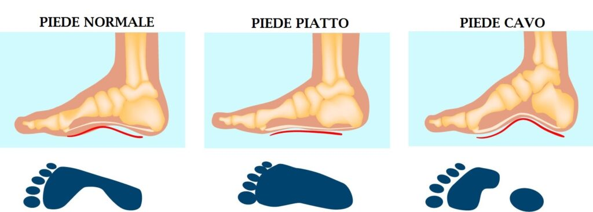

**Malesseri ai piedi in chiave psicosomatica**

Un dolore sul piede non è isolabile, esso si riflette nelle meningi portandoti difficoltà di concentrazione oltre che deviare il tuo equilibrio psico-mentale. Se escludiamo tutti i fattori organici che possono compromettere la salute dei piedi, l’essere impediti o parzialmente limitati nel camminare bene, trovano una stretta relazione con quelle difficoltà o addirittura impossibilità di andare incontro a qualcuno o qualcosa che, in certi periodi della vita, sono invece azioni necessarie per il compimento del proprio destino e della sua comprensione.  Di seguito, alcuni campanelli d’allarme da osservare.

**Dolore ai piedi** In chiave psicosomatica, il dolore ai piedi viene collegato alla paura di non riuscire ad andare avanti, alla paura dunque di rimanere “sul posto” e di non sentirsi realizzati. Insomma, sentirsi bloccati e quindi impossibilitati nel fare ciò che si desidera fare, (troppi sogni nel cassetto).

**Trascinare i piedi** Indica timidezza, ma anche la consapevolezza di avanzare con difficoltà nella vita.

**Camminare con i piedi volti verso l’interno**

Denota una natura introversa e il rifiuto di crescere; indica il desiderio di voler rimanere bambino in eterno.

**Togliersi i pezzetti di pelle sotto i piedi**

Questa abitudine indica frustrazione; è riconducibile a un senso di vergogna, di non-accettazione di sè. “*Vorrei essere qualcun’altro, penso di non farcela così come sono ora, e vorrei cambiare la mia pelle”.*

**Piedi gonfi**

Malessere da ricondurre alla consapevolezza inconscia di sentirsi limitati, insoddisfatti in ciò che si fa; sentirsi impotenti dinnanzi determinati eventi della vita; vita sentimentale infelice, lavoro poco gratificante.

**Verruche plantari**

Sono indice di rimpianto o di svalutazione di sè: “*Vedo continuamente ostacoli al mio desiderio di avanzare*“. Se sono sul lato destro del piede riguardano una situazione che può essere legata al padre, mentre se sono sul lato sinistro può trattarsi di un rimpianto legato a una situazione passata, che può essere collegata alla madre.

**Crampi ai piedi**

Sono legati a stati di tensione originati da paura. A seconda della localizzazione, indicano il tipo di tensione che si prova. In generale nei piedi indicano paura, incertezza per il futuro e dei passi da compiere.

**Piedi intorpiditi**

Sensazione che prende alla mattina appena alzati dal letto o dopo essere seduti da un pò. Per esempio “*Non vorrei incontrare quella persona, non vorrei fare quella cosa..*.” Situazione da cui in realtà si vorrebbe scappare.

**Dolore metatarso-falangeo alla base dell’alluce**

Si tratta dell’articolazione che si trova tra l’alluce e il metatarso. Questo dolore ci obbliga a rallentare il passo. Esprime impulsività.

**Calli e duroni**

Simbolicamente possono rappresentare una implicita forma di “difesa” della pelle. Gli eventi difficilmente gestibili possono renderci vulnerabili, fragili; da qui il bisogno intrinseco di creare un muro invisibile per tutelare la nostra sfera emotiva; la cute dunque si indurisce per proteggersi. Ma sono anche indice di timore di avanzare, di accettare un cambiamento, preoccupazione che fa contrarre le dita dei piedi e da qui i duroni.

Se localizzati nei talloni possono essere legati sempre ad una sensazione di instabilità, di sfiducia nelle proprie forze. Non ci si riconosce nelle proprie scelte e non si è soddisfatti.

**Dolore al tallone**

Il tallone rappresenta le radici, la base, la struttura su cui poggiamo per meglio avanzare nella vita. Il dolore al tallone molto spesso è connesso alla sensazione che ci venga a mancare la terra sotto i piedi. Ad esempio: “*Il mio lavoro non mi piace più, ma non vedo cos’altro potrei fare*” Se il dolore persiste, indica una situazione di dipendenza affettiva o finanziaria nei confronti di un’altra persona per i propri bisogni fondamentali.

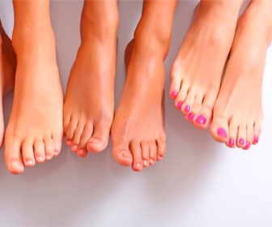**Unghia incarnita**

Ciascun dito del piede somatizza una sofferenza specifica per ogni tipo di emozione:

1. dito, alluce, rappresenta il super controllo
2. dito illice rappresenta la preoccupazione
3. dito trillice rappresenta la rimuginazione
4. dito, pondolo, rappresenta la rabbia
5. dito, mignolo rappresenta la paura e l’ansia.

A seconda dell’unghia del dito colpito, vale la pena fare una introspezione per elaborare quale è l’emozione che si sta manifestando.

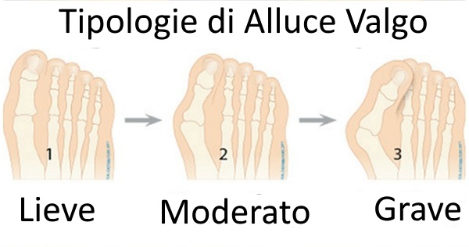

**L’alluce valgo**

L’alluce valgo comunemente detto “cipolla” o “patata” è una deviazione del primo osso metatarsale e dell’alluce. La causa psicosomatica di questa patologia è il troppo carico di responsabilità, sentirsi il mondo sulle spalle, preoccupazioni continue per la famiglia, il lavoro, l’ansia da prestazione, difficoltà a prendere decisioni. Bisogna sottolineare che questa patologia colpisce prevalentemente le donne. Ad esempio, la donna che si crede in dovere di occuparsi sempre dei suoi nipotini, quella che si sente obbligata a prendersi cura dei genitori anziani, quella che si sente gravare responsabilità dei figli. 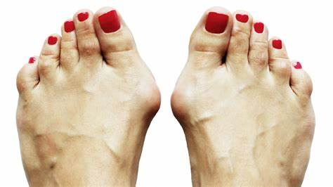

**Se lo troviamo sulla parte destra** è indice di troppe responsabilità nel quotidiano ad esempio troppe cose da fare e sentirne il peso del non saper svolgere il tutto in modo migliore; responsabilità lavorative, studi impegnativi, inizio di nuovi lavori, cambio di vita. **Se lo troviamo sulla parte sinistra** è indice di sovraccarico per questioni di importanza affettiva-relazionale; responsabilità a livello affettivo emozioni elaborate dall’emisfero cerebrale destro. Problematiche di “cuore” non controllabili dalla razionalità e tendono a “debordare”, con l’andare del tempo verrà invaso e condizionato anche la sfera razionale, così facendo diventerà valgo che il destro.

*Anche i traumi, fratture, ematomi e ristagni linfatici* sono spesso una necessità cui il nostro corpo-mente-spirito ricorre al fine di renderci parzialmente immobili per un certo periodo di tempo. Il nostro corpo e il nostro cervello ci stanno dicendo: rallenta, rifletti, ascoltati, prendi una pausa.

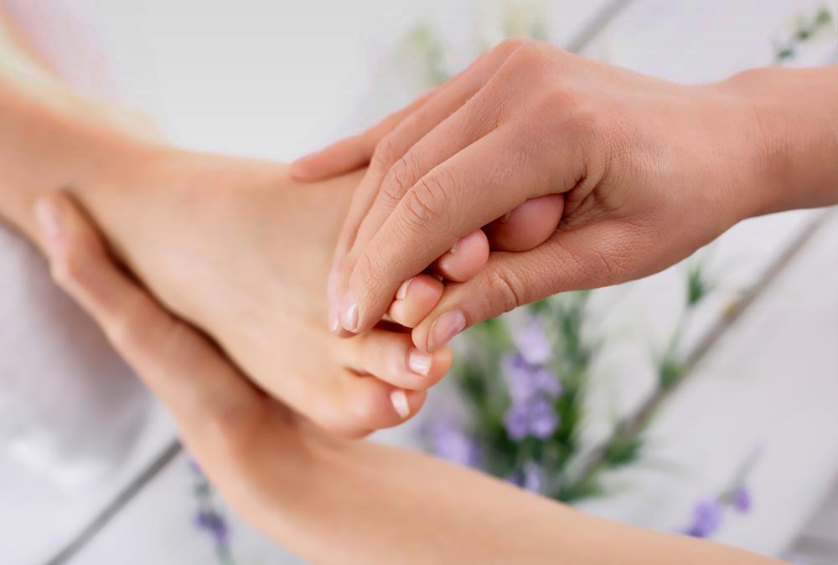

**I trattamenti di riflessologia del piede** riescono a riabilitare la libertà di movimento, e questo, avviene di pari passo con la capacità della persona di riconoscere e di rimuovere quei blocchi mentali che hanno provocato un impedimento anche sul piano fisico.

*Articolo redatto da (EOS) **immagini e foto riprese da internet*

Testo ripreso da dispense di studio del percorso di Riflessologia Plantare e relativi approfondimenti di psicosomatica